Новые флуоресцентные детекторы на основе трис(диаминоалкил)аминов и триазациклоалканов
Кулюхина Д.С., Черниченко Н.М., Аверин А.Д., Белецкая И.П.
Студент, 6 курс специалитета
Московский государственный университет имени М.В.Ломоносова,
Химический факультет, Москва, Россия
E–mail: kuliukhinadaria03@gmail.com
Детектирование катионов металлов и оптически активных веществ с использованием спектроскопии УФ и флуоресценции является современным методом, находящим применение в различных областях химии, биологии, клинической биохимии и экологии. В предыдущих работах было показано, что продукты на основе триазациклононана (ТАЦН) и триазациклододекана (ТАЦД), содержащие дансильные флуорофорные группы, могут представлять интерес в качестве флуоресцентных детекторов катионов металлов. В развитие этой тематики в данной работе производится сравнение способности к детектированию производных трис(2-аминоэтил)амина (tren) и трис(3-аминопропил)амина (homo-tren), кроме того, хиральные производные данных тетрааминов и триазациклоалканов исследуются и в качестве энантиоселективных флуоресцентных детекторов. Для синтеза детекторов широко используется метод Pd(0)-катализируемого аминирования для макроциклизации, введения флоурофорных групп и хиральных заместителей. В работе получены следующие группы соединений: 1) ациклические производные разветвленных тетрааминов tren и homo-tren, содержащие в своем составе флуорофорные группы и хиральные заместители; 2) макроциклические производные данных тетрааминов, также содержащие флуорофорные группы; 3) макроциклические производные homo-tren, включающие в свой состав С2-хиральный фрагмент 2,2’-диамино-1,1’-бинафталина (БИНАМа); 4) производные ТАЦН и ТАЦД, также несущие флуорофорные группы и хиральные заместители (Рис. 1).
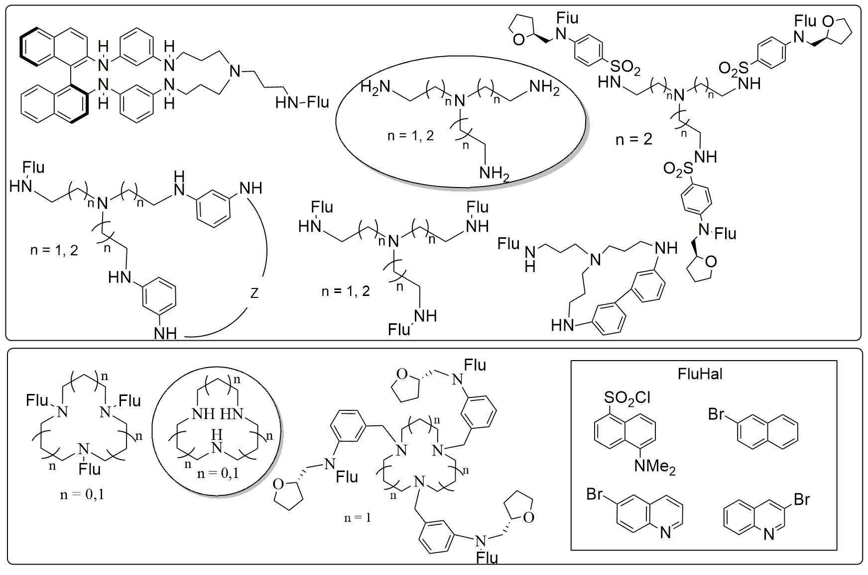
Синтезированные соединения исследованы с использованием спектроскопии УФ и флуоресценции и показана возможность использования их в качестве флуоресцентных энантиоселективных детекторов за счет селективного изменения спектров флуоресценции в присутствии определенных энантиомеров данных аминоспиртов. Также проведены исследования детектирующей способности полученных соединений с использованием 21 катиона металлов.

